JURNAL PENDIDIKAN, p-ISSN 2715-095X, e-ISSN 2686-5041
Volume 31, No. 1, Nopember 2022 (..-..)
Online : http://journal.univetbantara.ac.id/index.php/jp

Program Sekolah Penggerak Sebagai Inovasi Meningkatkan Kualitas Pendidikan di SD Negeri 104267 Pegajahan
Asnil Aidah Ritonga¹, Yudha Wijaya Lubis², Siti Masitha², Chichi Paramita Harahap²
¹Pendidikan Agama Islam, Dosen UIN Sumatera Utara Medan
²Pendidikan Agama Islam, Mahasiswa UIN Sumatera Utara Medan
Email: ¹asnilaidahritonga@uinsu.ac.id ² yudha.lubis07@gmail.com ² sitimasitha031120@gmail.com ² chichiparamitaharajap04@gmail.com
Abstrak: Rendahnya kualitas pendidikan di Indonesia menjadi momok yang cukup signifikan. Pemerintah khususnya Kemendikbudristek berupaya mengatasi masalah tersebut dengan terus berinovasi. Salah satu inovasi yang diluncurkan adalah Program Sekolah Penggerak. SD Negeri 104267 merupakan salah satu model satuan pendidikan yang menerapkan Program Sekolah Penggerak. Dampak dari inovasi tersebut yaitu Program Sekolah Penggerak dapat dirasakan langsung oleh semua pihak termasuk orang tua dan pemangku kepentingan. Mulai dari guru yang menjadi rajin untuk terus berinovasi menciptakan pembelajaran yang efektif, hingga peserta didik terbiasa menerapkan karakter profil pelajar pancasila. Pembiasaan penggunaan teknologi dalam proses pembelajaran juga dapat merubah kebiasaan primitif khususnya dalam bercakrawala. Program ini apabila diterapkan pada sekolah yang berada di desa terpencil juga dapat memberikan energi positif terhadap pembangunan desa. Hakikatnya Program Sekolah Penggerak merupakan Inovasi pendidikan yang cukup membawa perubahan besar khususnya bagi dunia Pendidikan di lingkungan SD Negeri 104267 Pegajahan.
Kata Kunci : Program Sekolah Penggerak, Inovasi Pendidikan, SD Negeri 104267 Pegajahan,
School Program as Innovation Improving The Quality Of Education at SD Negeri 104267 Pegajahan
Absctract: The low quality of education in Indonesia is a significant scourge. The government, especially the Ministry of Education and Culture, is trying to overcome this problem by continuing to innovate. One of the innovations launched is the Motivating School Program. SD Negeri 104267 is one model of an educational unit that implements the Motivating School Program. The impact of this innovation is that the Motivating School Program can be felt directly by all parties, including parents and stakeholders. Starting from teachers who are diligent to continue to innovate to create effective learning, until students are accustomed to applying the character of the Pancasila student profile. The habit of using technology in the learning process can also change primitive habits, especially in the horizon. This program when applied to schools located in remote villages can also provide positive energy for village development. In essence, the Motivating School Program is an educational innovation that is enough to bring big changes, especially for the world of education in the SD Negeri 104267 Pegajahan environment.
Keyword: Motivating School Program, Educational Innovation, SD Negeri 104267 Pegajahan
Asnil Aidah Ritonga¹, Yudha Wijaya Lubis², Siti Masitha², Cici Paramita Harahap²
¹Pendidikan Agama Islam, Dosen UIN Sumatera Utara Medan
²Pendidikan Agama Islam, Mahasiswa UIN Sumatera Utara Medan
Email: ¹asnilaidahritonga@uinsu.ac.id ² yudha.lubis07@gmail.com ² sitimasitha031120@gmail.com ² chichiparamitaharajap04@gmail.com
Pendahuluan
Pendidikan merupakan bagian penting dalam mewujudkan kemajuan bangsa dan negara. Untuk itu pendidikan yang terselenggara di Indonesia harus dapat memiliki peran yang positif terhadap perkembangan teknologi dan era revolusi industry 5.0.Diera globalisasi kini pendidikan harus memiliki mutu yang berkualitas. Dalam segala lini kehidupan mega kompetisi yang semakin sulit serta tidak mungkin dihindari. Untuk itu pada lembaga – lembaga pendidikan di Indonesia dituntut agar dapat menghasilkan lulusan yang memiliki daya saing yang tinggi. Bukan hanya sampai pada kecerdasan intelektual. Akan tetapi membangun empat kecerdasan yang dimiliki yaitu Intelligance Qoutient, Emotional Qoutient, Spiritual Qoutient, dan Transcendental Qoutient. Sehingga melahirkan lulusan yang cerdas,berkarakter dan berakhlak.
Inovasi pendidikan merupakan pembaharuan dalam dunia pendidikan untuk memecahkan masalah – masalah pendidikan. Inovasi ini dapat berupa ide, barang, metode yang dirasakan atau diamati sebagai hal baru bagi seseorang atau sekelompok orang (masyarakat) yang digunakan untuk mencapai tujuan pendidikan atau untuk memecahkan masalah – masalah pendidikan. (Kadi & Awwaliyah, 2017) Adapun kualitas dari pendidikan suatu bangsa akan ditentukan oleh kualitas pendidiknya. Guru sebagai pelaksana dari pendidikan pada jenjang dasar, menengah dan usia dini harus memiliki kompetensi dan kualifikasi yang memenuhi standar nasional pendidikan.(Arifa & Prayitno, 2019)
Indonesia saat ini menghadapi persoalan pendidikan, bukan lagi hanya mengupayakan pendidikan yang dapat diakses (accessible) oleh setiap warga negaranya, tapi juga membenahi kualitas pendidikannya, karena kualitas pendidikan menentukan kualitas sumber daya manusia, yamg nerkolerasi dengan peradaban bangsa Indonesia di masa mendatang.(Arifa & Prayitno, 2019)
Menurut Gazali lembaga pendidikan merupakan suatu wadah yang berguna untuk membimbing manusia dan membawa kearah yang tentunya lebih baik lagi dan menjadi manusia lebih berkualitas dan lembaga pendidikan juga merupakan tempat yang digunakan untuk mencetak generasi penerus agar memiliki wawasan yang luas sehingga mampu bersaing dalam era global.(Patilima, 2022) Dalam pengembangan potensi sumber daya manusia yang terjadi pada aktivitas ataupun kegiatan yang dilakukan tentu saja hal itu berkaitan dengan tujuan pendidikan bangsa indonesia yaitu mencerdaskan kehidupan bangsa.
Program pendidikan harus memiliki perncanaan yang sistematis, maka Kurikulum mempunyai peranan yang sangat penting bagi lembaga pendidikan karena kurikulum harus mampu dijadikan sebagai pedoman ketercapaian pendidikan, kurikulum memiliki berbagai tujuan, salah satu tujuan utama dari kurikulum itu sendiri adalah untuk membantu peserta didik dalam mempersiapkan masa depannya agar mampu menjadi pribadi yang memiliki kecakapan yang tinggi, memiliki daya nalar yang tinggi serta cara berpikir kritis dan kreatif untuk diterapkan nantinya dalam lingkungan masyarakat.
Mendikbud Nadiem Karim mengubah kurikulum 2013 menjadi kurikulum MBKM (Merdeka Belajar Kampus Merdeka) Pada Tahun 2019 (Vhalery et al., 2022). Hal ini merupakan konsep dari kebebasan berpikir dalam hal Merdeka Belajar serta sebagai suatu kebebasan inovasi dalam dunia pendidikan. Dalam meningkatkan kualitas pendidikan Indonesia serta mewujudkan Indonesia yang maju dan berkepribadian dengan adanya profil pelajar pancasila yang secara terbukti dengan lahirnya program sekolah penggerak yang berorientasi dengan hasil belajar. (Vhalery et al., 2022)
Sekolah Penggerak sudah berjalan sejak bulan Februari tahun 2021. Program tersebut adalah salah satu project dalam menerapkan kurikulum Merdeka Belajar yang digagas oleh Kemendikbudristek. Setelah meluncurkan dan menetapkan satuan pendidikan yang berhak mengikuti program ini, SD negeri 104267 mendapatkan bagian menjadi mitra Kemendikbudristek dalam penerapan Program Sekolah Penggerak.
Berdasarkan uraian diatas, maka peneliti bertujuan untuk mengidentifikasi lebih mendalam tentang bagaimana Program Sekolah Penggerak yang telah diluncurkan oleh pemerintah (Kemendikbud) guna sebagai komitmen bersama dalam upaya peningkatan kualitas pendidikan di SD Negeri 104267 Pegajahan.
Metode Penelitian
Teknik atau metode pengumpulan data yang bisa diterapkan oleh peneliti adalah dengan salah satu motode pengumpulan data seperti melalui wawancara dan mengamati. Peneliti juga dapat menerapkan salah satu teknik tersebut atau menggabungkan tergantung dari masalah yang mau diselesaikan.
Terdiri dari tiga komponen berdasarkan objek penelitian yang akan diamati antara lain yang pertama adalah tempat terjadinya interaksi sosial yang sedang terjadi. Kedua peran dari seseorang yang dimaksud dalam penelitian ini misalnya guru, peserta didik, dan kepala sekolah. Ketiga aktivitas yag sedang dilakukan. Kemudian objek pengamatan lainnya bisa seperti lingkungan fisik sekolah, dan aktivitas proses pembelajaran baik mental, fisik, dan interaksi sosial di dalam kelas.
Metode ini memiliki kelebihan dengan fenomena yang terjadi hanya dapat diamati melalui metode observasi yang dimaksud. Dengan demikian hasil akan lebih akurat. Selain itu dengan teknik wawancara kepada narasumber (Kepala Sekolah) menjadi salah satu cara untuk memperoleh informasi yang akan diteliti. Dengan demikian semua informasi dapat dipadukan menjadi beberapa penjelasan pada hasil dan pembahasan.
Hasil Penelitian
Profil singkat mengenai SD Negeri 104267 yaitu SD ini terletak di Jl. Dusun Harapan 1 Desa Pegajahan Kecamatan Pegajahan Kabupaten Serdang Bedagai. Sekolah dengan No. NPSN 10209612 ini memiliki kurang lebih 346 siswa dengan 12 rombel serta terdiri dari 14 orang guru. SD Negeri 104267 tergolong dalam sekolah angkatan pertama yang mengikuti Program Sekolah Penggerak.
Dari hasil wawancara yang dilaksanakan dapat diperoleh informasi dari narasumber (Kepala Sekolah SD Negeri 104267 Pegajahan)
Dari pertanyaan yang diberikan kepada narasumber terkait sejak kapan SD Negeri 104267 Pegajahan ikut serta dalam Program Sekolah Penggerak serta bagaimana alur program sekolah penggerak, maka kepala sekolah menghaturkan :
“Sejak tahun 2021 sekitar bulan februari diluncurkan sekolah kami diajukan oleh operator untuk ikut program, kemudian ada pengumuman untuk melaksanakan ujian dengan berbagai ujian salah satunya ujian praktek mengajar bagi kepala sekolah. Baru nanti pengumuman. Saya juga gak ada sama sekali terpikir akan lulus tapi karena sudah melangkah maka pantang untuk mundur akhirnya kita lanjutkan sampai sekarang ini”
Ibu Auly Dalina, S.Pd selaku kepala sekolah menjawab pertanyaan peneliti terkait perubahan apa yang dirasakan oleh adanya program sekolah penggerak tersebut bahwa program ini memberikan pengaruh yang cukup signifikan. Guru-guru Emang dituntut untuk kreatif Mandiri di mana pemerintah hanya menyampaikan tujuan pembelajaran. Alur tujuan pembelajaran guru harus bisa menyusun sendiri, kemudian modul ajar nya menyusun sendiri dimana perangkat pembelajaran pada sekolahnya belum lengkap. Sehingga guru harus betul-betul mandiri mempersiapkan materi ajar yang akan disampaikan. Memang tidak semua guru di sekolahnya menguasai IT. Namun sebagai kepala sekolah ia memiliki pola saling mendampingi artinya misalnya diambil contoh terdapat guru yang mungkin 2 tahun lagi purna sehingga kalau dituntut IT seperti sekarang ini tentu ada beberapa kendala, sehingga mesti didampingi dengan guru mata pelajaran yang masih muda dan menguasai IT dan kita pasangkan untuk mendampingi membantu terkait dengan pengelolaan atau pembuatan materi ajar yang berkaitan dengan IT.
Pembahasan
Dirujuk dari tulisan Patilima, sekolah penggerak merupakan sebuah alat atau pemercepat dalam rangka perwujudan visi pendidikan Nasional. Program Sekolah Penggerak berorientasi pada hasil belajar peserta didik untuk mewujudkan Profil Peljar pancasila secara holistik yang meliputi kompetensi literasi dan numerasi serta karakter peserta didik. Dengan demikian SDM di sekolah juga perlu di upgrade menjadi SDM yang unggul yang menjadi pamong kepada satuan pendidikan lainnya. (Patilima, 2022)
Lima intervensi yang tidak dapat dipisahkan pada Program Sekolah Penggerak. Lima intervensi tersebut dapat dilihat pada gambar di bawah ini.
Gambar 1. Intervensi Program Sekolah Penggerak
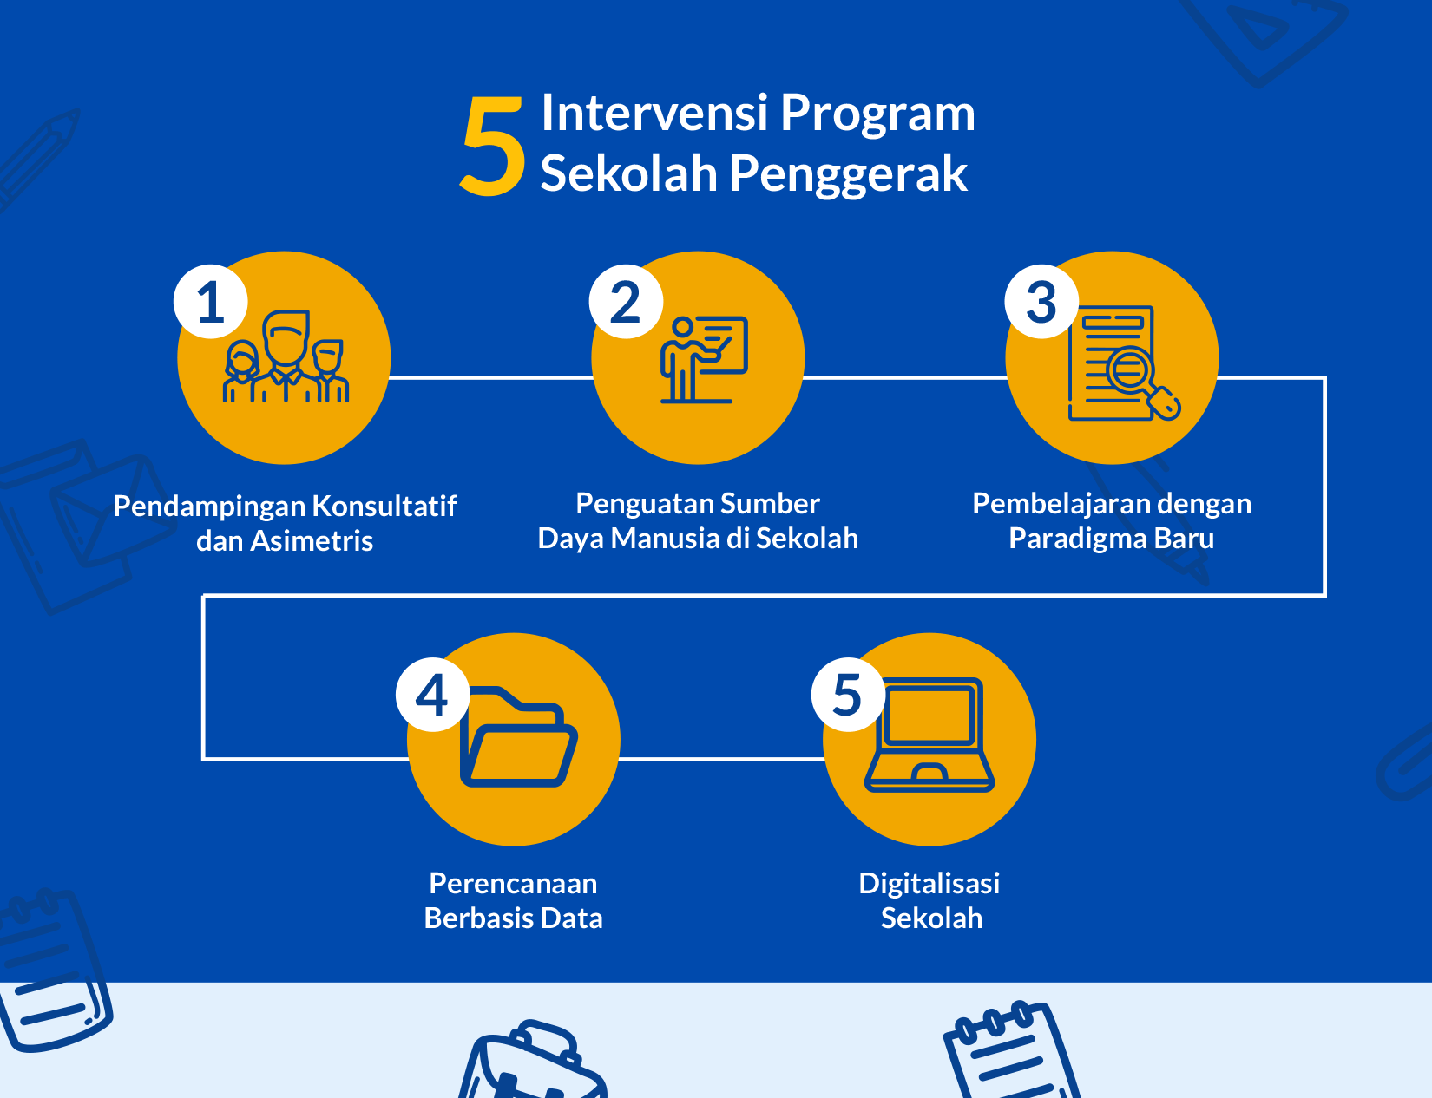
(Sumber : Kemendikbud)
Program transformasi sekolah sebelumnya akan disempurnakan oleh Program Sekolah Penggerak. Program sekolah penggerak meliputi : 1) Kegiatan kolaborasi kemitraan antara Kemendikbudristek dengan Pemda yang merupakan pamong utama. 2) Mulai dari SDM yang unggul, hasil belajar, perencanaan, digitalisasi, serta Pemerintah yang mendampingi dilakukan secara holistik. 3) Ruang lingkup program yang menyeluruh baik sekolah negeri maupun swasta, 4) Sekolah Penggerak melakukan transformasi secara mandiri setelah pelaksanaan pendampingan 3 tahun ajaran. 5) Program akan dirasakan hingga seluruh Indonesia. (Program Sekolah Penggerak 2021, 2021) Berikut merupakan bentuk transformasi sekolah yang dijelaskan oleh Kemendikbud:
Gambar 2. Tahapan Proses Transformasi Sekolah Indonesia
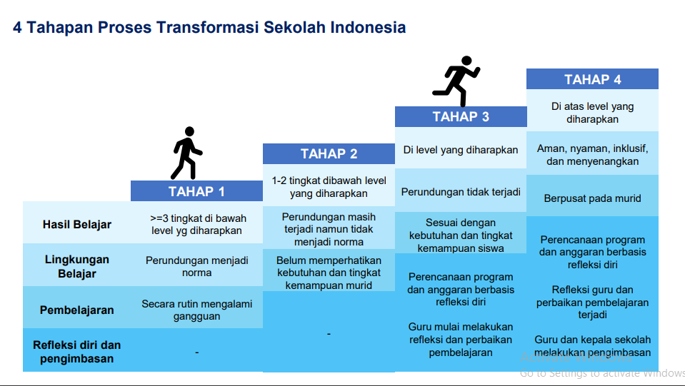
(Sumber : Kemendikbud)
Dalam hal ini Kepala Sekolah sebagai SDM adalah pelaku utama dalam penyempurnaan tata kelola dan menjadi pamong penggerak pada sekolah dengan harapan terciptanya ekosistem belajar yang memiliki makna dan menyenangkan. Kepala sekolah merupakan elemen penting dalam pembenahan tata kelola dan menjadi motor penggerak setiap satuan pendidikan sehingga akan tercipta lingkungan pembelajaran yang bermakna dan menyenangkan dalam mewujudkan kualitas pendidikan yang lebih baik. Hal ini tercantum sesuai dengan bunyi UU No. Tahun 2005 tentang Guru dan Dosen yang menyatakan bahwa kepala sekolah adalah guru yang mengemban tugas tambahan sebagai leader sekolahnya. Oleh sebab itu maka kepala sekolah sebagai manajer yang mengintegrasikan keprofesionalan nya sebagai guru serta kecakapannya sebagai manajerial sekolah yang baik dalam mewujudkan visi sekolah yang dapat dirasakan dan bermuara pada peningkatan hasil belajar peserta didik. (Direktorat Sekolah Dasar, 2021)
Ruang lingkup sekolah penggerak terbagi menjadi 5 aspek yaitu:
- Pembelajaran. Sekolah akan menerapkan pembelajaran dengan paradigma baru dengan model capaian pembelajaran yang lebih sederhana dan holistik, serta dengan pendekatan differentiated learning dan Teaching at the Right Level (TaRL). Guru akan mendapatkan pelatihan dan pendampingan untuk meningkatkan kapasitasnya dalam menerapkan pembelajaran dengan paradigma baru.
- Manajemen sekolah. Program Sekolah Penggerak juga menyasar peningkatan kompetensi kepala sekolah. Kepala sekolah menyelenggarakan manajemen sekolah yang berpihak kepada pembelajaran melalui pelatihan instructional leadership, pendampingan, dan konsultasi. Selain itu, peningkatan kapasitas juga mencakup pelatihan dan pendampingan guru untuk meningkatkan kualitas pembelajaran.
- Program Sekolah Penggerak akan mengoptimalkan pemanfaatan teknologi digital untuk memudahkan kinerja kepala sekolah dan guru.
- Evaluasi diri dan perencanaan berbasis bukti. Program Sekolah Penggerak menyediakan data tentang hasil belajar siswa, serta pendampingan dalammemaknai dan memanfaatkan data tersebut untuk melakukan perencanaan program dan anggaran
- Kemitraan antara pemerintah pusat dan daerah melalui pendampingan konsultatif dan asimetris. Dalam lingkup daerah, Program Sekolah Penggerak juga akan meningkatkan kompetensi pengawas agar mampu mendampingi kepala sekolah dan guru dalam pengelolaan sekolah untuk meningkatkan hasil belajar peserta didik.
SDM yang unggul seperti kepala sekolah akan berperan sebagai fasilitator serta penyokong utama dalam merefleksi kendala yang dihadapi oleh warga sekolah dan dapat membenahi masalahnya sendiri. Senada dengan konsep transformasi bahwa tiap insan memiliki kekayaan intelektual serta keterampilannya masing-masing yang secara mandiri dapat menemukan solusi dengan sendirinya. Program Sekolah Penggerak diharapkan menjadi program perubahan yang signifikan dan berkesinambungan menjadi sekolah yang dapat menciptakan Profil Pelajar Pancasila yang dimaksud.
Apabila satuan pendidikan berhasil bertransformasi, maka Sekolah penggerak adalah pemeran utama bagi perubahan satuan pendidikan yang lainnya. Sekolah penggerak bisa menjadi inspirator bagi sekolah lainnya serta menjadi jembatan bagi sekolah lainnya untuk mendorong perubahan yang signifikan dalam meningkatkan mutu pendidikan. Sekolah Penggerak dituntut untuk merangkul sekolah lainnya untuk menjadi mitra kolaborasi yang tidak menutup kemungkinan terjadinya saling berbagi pengetahuan dan keterampilan dalam menyelesaikan masalah dan menciptakan strategi dalam rangka meningkatkan mutu pembelajaran yang lebih baik. Antar sekolah tersebut akan bekerja sama dan sama-sama bekerja mencetak ekosistem perubahan hingga tingkat daerah bahkan mampu bersaing secara nasional dan global.
Pendidikan merupakan salah satu bagian yang terpenting dalam kehidupan manusia. Salah satu arti dari pendidikan adalah memanusiakan manusia. Dengan demikian manusia membutuhkan pendidikan. Tidak ada satu manusia pun yang tidak terlepas dalam masa hidupnya dengan pendidikan. Pendidikan tersebut dapat diperoleh dari pendidikan formal, nonformal bahkan informal. Tujuan pendidikan sendiri yaitu guna meningkatkan kualitas humanistic seutuhnya. Artinya menciptakan manusia yang memiliki berbudi pekerti luhur, memiliki keimanan dan takwa, berkepribadian, tangguh, cerdas, disiplin, bertanggung jawab. Selain itu manusia dituntut juga untuk sehat secara jasmani dan rohani melalui pendidikan. (Kadi & Awwaliyah, 2017)
Pendidikan merupakan ujung tombak negara. Oleh sebab itu pendidikan harus dilaksanakan semaksimal mungkin khususnya pendidikan di Indonesia. Para peneliti lokal maupun luar negeri banyak memaparkan hasil temuan yang beragam tentang mutu kualitas pendidikan di Indonesia. Dari beberapa survei terkemuka dominan menyatakan bahwa rendahnya mutu pendidikan di Indonesia. Miris nya berdasarkan data yang ditunjukkan oleh Balitbang (2003) hanya delapan sekolah yang diakui dunia dari 146.052 SD di Indonesia dalam kategori The Primary Years Program (PYP). (Patilima, 2022)
Berdasarkan skor PISA, peringkat kompetensi membaca, matematika dan sains perlu ditingkatkan. Hal ini dapat dilihat pada data berikut :

Gambar 3. Peringkat Kompetensi
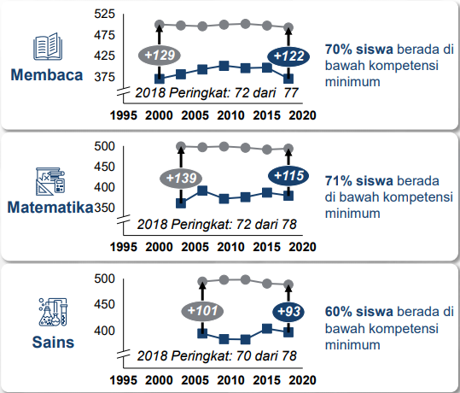

(Sumber : PISA)
Dengan data di atas, maka salah satu upaya dalam meningkatkan mutu kualitas pendidikan di Indonesia adalah melalui Kementerian Pendidikan, Kebudayaan, Riset dan Teknologi berinovasi dengan meluncurkan Program Sekolah Penggerak khususnya pada artikel ini yaitu kualitas pendidikan di SD Negeri 104267 Pegajahan. Apalagi SD Negeri 104267 sendiri yang terletak pada desa berkembang, tentunya menjadi momok untuk meningkatkan kualitas pendidikannya. Hal ini dapat memungkinkan bahwa perkembangan desa dapat dipicu dari kualitas pendidikan satuan pendidikan yang ada di desa terkait.
Gubernur Sumatera Utara memiliki semboyan “Menata Desa Menata Kota”. Sudah seharusnya Pemerintah Provinsi Sumatera Utara juga turut memperhatikan kualitas pendidikan di Desa. Pendidikan adalah ujung tombak negara. Yang artinya untu menata desa dapat dilihat terlebih dulu kualitas pendidikan yang ada di Desa.
Program Sekolah Penggerak berupaya melalui pengembangan hasil belajar berdasarkan kompetensi kognitif (literasi dan numerasi) serta non kognitif (karakter) untuk mewujudkan visi pendidikan Indonesia. Data menunjukkan bahwa tingkat kemampuan kognitif Dalam hal ini penerapan program sekolah penggerak di SD Negeri 104267 mengacu pada pola berikut ini :

Gambar 4. Pola Alur capaian Program Sekolah Penggerak
Pola tersebut menjadi salah satu model penerapan Program Sekolah Penggerak untuk meningkatkan mutu kualitas Pendidikan di SDN 104267 Pegajahan. Dengan demikian pola yang membentuk siklus di atas menjadi pedoman pemangku kepentingan pendidikan pada satuan pendidikan SD Negeri 104267.
Program Sekolah Penggerak berpengaruh terhadap mutu Pendidikan di SD negeri 104267 Pegajahan. Ibu Auly Dalina, S.Pd menghaturkan bahwa program ini memberikan pengaruh yang cukup signifikan. Guru-guru Emang dituntut untuk kreatif Mandiri di mana pemerintah hanya menyampaikan tujuan pembelajaran. Alur tujuan pembelajaran guru harus bisa menyusun sendiri, kemudian modul ajar nya menyusun sendiri dimana perangkat pembelajaran pada sekolahnya belum lengkap. Sehingga guru harus betul-betul mandiri mempersiapkan materi ajar yang akan disampaikan. Memang tidak semua guru di sekolahnya menguasai IT. Namun sebagai kepala sekolah ia memiliki pola saling mendampingi artinya misalnya diambil contoh terdapat guru yang mungkin 2 tahun lagi purna sehingga kalau dituntut IT seperti sekarang ini tentu ada beberapa kendala, sehingga mesti didampingi dengan guru mata pelajaran yang masih muda dan menguasai IT dan kita pasangkan untuk mendampingi membantu terkait dengan pengelolaan atau pembuatan materi ajar yang berkaitan dengan IT.
Dari ungkapan tersebut sangat jelas bahwa guru dituntut untuk aktif, kreatif, mandiri serta harus berinovatif dalam proses pembelajaran. Ditambah lagi dengan adanya penggunaan IT pada proses pembelajaran yang mana SDM yang mahir dalam penggunaan IT di Indonesia tergolong tertinggal. Dengan adanya program ini, siswa dapat diperkenalkan dengan media pembelajaran berbasis IT sejak dini untuk wawasan dan cakrawala yang luas. Alhasil desa yang dikategorikan tertinggal sekalipun dapat terbantu dengan adanya penggunaan IT pada satuan Pendidikan.
Selain itu perubahan yang esensial dengan inovasi Program Sekolah Penggerak di SD Negeri 104267 yang pertama memang selain komite sekolah semua guru dirangkul untuk ikut membersamai proses transformasi Kurikulum yang baru melalui Program Sekolah Penggerak. Misalnya pada penambahan wi-fi sekolah. Artinya, walaupun guru kelas lain belum melaksanakan kurikulum penggerak yaitu di kelas 2 5 3 dan 6 tetapi untuk secara keseluruhan supaya bisa bersama-sama, sehingga semua pembelajaran berbasis IT bisa dilaksanakan di masing-masing kelas. Kemudian juga SD Negeri 104267 Web dan perpustakaan digital telah disosialisasikan kepada orang tua dengan harapan orang tua juga turut mendukung capaian visi Pendidikan Indonesia melalui Program Sekolah Penggerak.
Program Sekolah Penggerak dirancang juga untung meningkatkan kualitas pembelajaran. Tinggi rendahnya kualitas pembelajaran yang dihasilkan bisa ditentukan oleh tindakan guru serta refleksi. Dalam penerapan Program Sekolah Penggerak harus mengacu pada paradigma yang baru. Dalam pembelajaran harus berorientasi pada kebutuhan siswa. Artinya pembelajaran di dalam kelas harus mengacu pada karakteristik peserta didik yang berbeda-beda bukan kemauan guru.
Dalam penerapan Project Profil Pelajar Pancasila terjadi perubahan yang signifikan pada peserta didik. Auly Dalina, S.Pd dengan penuh percaya diri mengungkapkan perubahan yang sangat terasa sekali dalam penanaman karakter Profil Pelajar Pancasila dan diimplementasikan pada setiap mata pelajaran. Mulai dari kelas satu sudah dibiasakan untuk sholat dhuha di SD Negeri 104267 Pegajahan. Apalagi tahun ini sekolah SD Negeri 104267 Pegajahan mendapatkan jatah pembangunan Musholah dari program GESERMUSE. Kemudian juga karakter kemandirian juga terlihat serta memiliki semangat gotong royong yang tidak terduga pada saat pelaksanaan Project Profil Pelajar Pancasila.
Ungkapan tersebut perlahan menjadi bukti bahwa kualitas pendidikan dapat ditingkatkan melalui program sekolah penggerak. Adapun Peta karakter dari Program Sekolah Penggerak dengan projek Profil Pelajar Pancasila terdiri dari enam elemen diantaranya dapat dilihat pada tabel berikut :
Tabel 1. Capaian Profil Pelajar Pancasila
NO | Elemen | Capaian
1 | Iman kepada Allah Tuhan Yang Maha Esa serta berbudi luhur | Akhlak Kepada
 |  | Manusia | Alam |  | Negara
 |  | Meningkatnya jiwa toleransi beragama, budaya, gender. | Merasa alam adalah bagian darinya. Serta berkontribusi dalam pelestarian alam |  | Berkontribusi dalam memecahkan komunitas sekolah
2 | Gotong Royong | Keperdulian | Partisipasi |  | Sikap berbagi
 |  | Perduli pada topik dan masalah sosial | Berkontribusi dalam sivitas sosial |  | Saling berbagi antar sesama
3 | Kreatif | Cenderung berpikir berbeda | Mengaplikasikan gagasan baru dalam penuntasan masalah |  | Senang menemukan karya baru
4. | Bernalar kritis | Mengeksplorasi informasi | Menganalisa informasi |  | Refleksi yang signifikan dalam memutuskan
5. | Berkebhinnekaan Global | Minat yang tinggi terhadap budaya dari berbagai negara |  | Perduli dengan isu dunia
6. | Mandiri | Secara reflektif dalam merencanakan |  | Self Control yang baik dalam mengendalikan Emosi

Dengan keenam elemen di atas diharapkan melalui Inovasi Pendidikan melalui Program Sekolah Penggerak dapat meningkatkan kualitas pendidikan di Indonesia.
Selain itu Program Sekolah Penggerak dengan menerapkan kurikulum Merdeka Belajar bertujuan untuk mentransformasikan layanan yang berdampak pada kualitas hasil belajar dan pemerataan nya.

Tabel 2. Peta Transformasi
Sebelum | Menjadi
Belajar hanya dipandang sebagai kewajiban | Belajar menjadi pengalaman yang menyenangkan
Guru hanya sebagai pemberi pesan pelajaran atau pengetahuan | Guru sebagai inspirator sekaligus fasilitator yang menyenangkan dalam pembelajaran..
Pendekatan yang setara | Pendekatan dilakukan secara terpusat pada kebutuhan peserta didik.
Belum optimalnya penggunaan teknologi dalam pembelajaran | Teknologi menjadi sebuah pembiasaan dalam proses pembelajaran
Pemangku kepentingan bekerja dengan sistem sendiri | Pemangku kepentingan bermitra dan bekerja sama
Hanya pemerintah yang mendorong program dan ekosistem sekolah | Agen perubahan berubah kepada pemangku kepentingan termasuk orang tua

Untuk melihat capaian hasil kualitas pendidikan pada satuan pendidikan, Kemendikbudristek juga membuat platform rapor pendidikan. Rapor pendidikan merupakan alat dan dapat dijadikan sebagai bahan evaluasi yang berisi data kualitas satuan pendidikan atau daerah. Data tersebut didapat melalui asesmen atau survey nasional.
Dari rapot pendidikan SD Negeri 104267 nantinya dapat dilihat bahwa kemampuan koginitif dalam hal ini kemampuan literasi nya sudah mencapai standar minimum. Artinya melalui rapor pendidikan ini menjadi bahan refleksi atau acuan perencanaan untuk peningkatan kualitas pendidikan. Oleh sebab itu salah satunya untuk mempercepat laju serta peningkatan kualitas pendidikan tersebut yang nantinya akan terdata di rapor pendidikan, program sekolah menjadi katalis dalam kemajuan kualitas pendidikan.
Simpulan dan Saran
Program sekolah penggerak seperti yang dirumuskan oleh Kemendikbudristek merupakan salah satu inovasi yanag dapat mempercepat peningkatan mutu kualitas penididikan di Indonesia. SD Negeri 104267 menjadi salah satu model yang menerapkan serta merasakan langsung dampak yang diterima. Inovasi baru dengan penerapan Program Sekolah Penggerak juga turut dirasakan langsung oleh semua pemangku kepentingan termasuk orang tua dan peserta didik
Semoga dengan adanya inovasi-inovasi yang baru dari tiap pemangku kepentingan pendidikan dapat mewujudkan kualitas pendidikan yang lebih baik dan tercapainya visi pendidikan nasional. Dengan adanya penelitian ini diharapkan menjadi manfaat bagi pembaca khususnya pada lingkungan SD Negeri 104267 Pegajahan.
Daftar Rujukan
Arifa, F. N., & Prayitno, U. S. (2019). Peningkatan Kualitas Pendidikan: Program Pendidikan Profesi Guru Prajabatan dalam Pemenuhan Kebutuhan Guru Profesional di Indonesia. Aspirasi: Jurnal Masalah-Masalah Sosial, 10(1), 1–17. https://doi.org/10.46807/aspirasi.v10i1.1229
Direktorat Sekolah Dasar. (2021). Kemendikbud Luncurkan Program Sekolah. https://ditpsd.kemdikbud.go.id/public/artikel/detail/kemendikbud-luncurkan-program-sekolah-penggerak#:~:text=Program Sekolah Penggerak merupakan 1,pendampingan Pemerintah Daerah%2C 3).
Kadi, T., & Awwaliyah, R. (2017). Inovasi Pendidikan : Upaya Penyelesaian Problematika Pendidikan Di Indonesia. Jurnal Islam Nusantara, 1(2), 144–155. https://doi.org/10.33852/jurnalin.v1i2.32
Patilima, S. (2022). Sekolah Penggerak Sebagai Upaya Peningkatan Kualitas Pendidikan. Prosiding Seminar Nasional Pendidikan Dasar, 0(0), 228–236. http://ejurnal.pps.ung.ac.id/index.php/PSNPD/article/view/1069
Program Sekolah Penggerak 2021. (2021).
Vhalery, R., Setyastanto, A. M., & Leksono, A. W. (2022). Kurikulum Merdeka Belajar Kampus Merdeka: Sebuah Kajian Literatur. Research and Development Journal of Education, 8(1), 185. https://doi.org/10.30998/rdje.v8i1.11718

